
МИНИСТЕРСТВО НАУКИ И ВЫСШЕГО ОБРАЗОВАНИЯ РОССИЙСКОЙ ФЕДЕРАЦИИ
ФЕДЕРАЛЬНОЕ ГОСУДАРСТВЕННОЕ БЮДЖЕТНОЕ
ОБРАЗОВАТЕЛЬНОЕ УЧРЕЖДЕНИЕ ВЫСШЕГО ОБРАЗОВАНИЯ
«ДОНСКОЙ ГОСУДАРСТВЕННЫЙ ТЕХНИЧЕСКИЙ УНИВЕРСИТЕТ»
(ДГТУ)

Факультет «Информатика и вычислительная техника»
Кафедра «Кибербезопасность информационных систем»

Лабораторная работа №4
по дисциплине: «Теория псевдослучайных генераторов»
на тему: «Генератор Геффе псевдослучайных чисел на регистрах сдвига с линейной обратной связью»

Выполнил обучающийся гр. ВКБ41:
Сидельникова Анастасия Алексеевна

Проверила:
Ст. пр. Артамонова Е.А.

Ростов-на-Дону
2025
Лабораторная работа №4
«Генератор Геффе псевдослучайных чисел на регистрах сдвига с линейной обратной связью»
Вариант №21.
Задание.
Построить псевдослучайную двоичную М – последовательность генератором Геффе. Примитивный многочлен и разряд сдвига выбрать согласно варианту из таблицы. Начальное состояние выбрать произвольно. Выводить все промежуточные результаты. Определить максимальный период счетом и по формуле, сравнить полученные результаты. Полученную двоично-десятичную последовательность перевести в десятичную. Последовательность сохранить для дальнейшего исследования.
Входные данные.
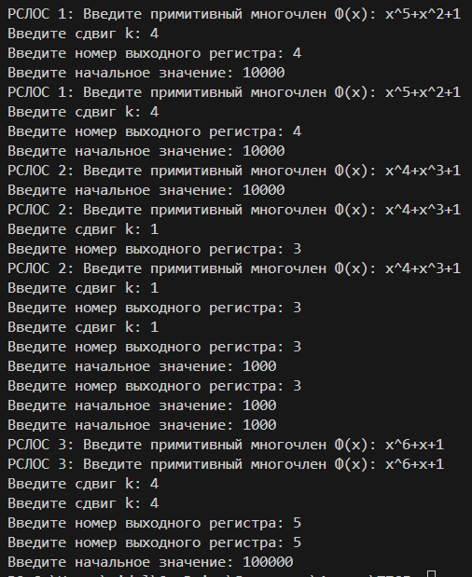
Рисунок 1 – Входные данные
Результат.
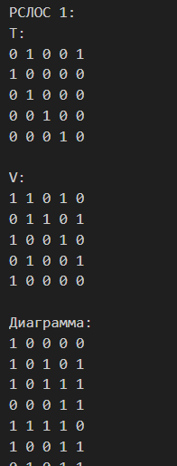
Рисунок 2 – Выходные данные
Листинг программы.
import re
import numpy as np
from math import gcd
from functools import reduce

def parse_polynomial(polynomial):
pattern = re.compile(r"x(?:\^(\d+))?|\bx\b")
matches = pattern.findall(polynomial)
max_degree = max((int(m) - 1 if m else 0) for m in matches)
coefficients = [0] * (max_degree + 1)
for m in matches:
coefficients[int(m) - 1 if m else 0] = 1
return coefficients

def string_to_array(s):
return [int(c) for c in s]

def multiply_matrix_vector(matrix, vector):
return np.mod(np.dot(matrix, vector), 2).tolist()

def multiply_matrices(matrix1, matrix2):
return np.mod(np.dot(matrix1, matrix2), 2).tolist()

class LFSR:
def __init__(self, function, k, iv, q, file):
self.pointer = 0
f = parse_polynomial(function)
self.N = len(f)
if len(iv) != self.N:
raise ValueError("Длина вектора начального значения должна быть равна N!")
if k < 1:
raise ValueError("k должен быть больше 1!")
if not (1 <= q <= self.N):
raise ValueError("q должен быть в диапазоне [1, N]!")

state = string_to_array(iv)
self.T = np.zeros((self.N, self.N), dtype=int)
self.T[0] = f
for i in range(1, self.N):
self.T[i, i - 1] = 1

self.V = np.linalg.matrix_power(self.T, k) % 2

seen_states = set()
binary_sequence = []
self.period = 0

file.write("T:\n" + "\n".join(" ".join(map(str, row)) for row in self.T) + "\n\n")
file.write("V:\n" + "\n".join(" ".join(map(str, row)) for row in self.V) + "\n\n")
file.write("Диаграмма:\n")

while True:
state_str = tuple(state)
if state_str in seen_states:
break
seen_states.add(state_str)
binary_sequence.append(state[q - 1])
file.write(" ".join(map(str, state)) + "\n")
state = multiply_matrix_vector(self.V, state)
self.period += 1

self.binAr = binary_sequence
file.write(f"\nДвоичная последовательность: {''.join(map(str, binary_sequence))}\n")
file.write(f"Период: {self.period}\n\n")

def get_output(self):
self.pointer %= self.period
val = self.binAr[self.pointer]
self.pointer += 1
return val

def get_period(self):
return self.period

def f(x1, x2, x3):
return (x1 * x2) ^ (x2 * x3) ^ x3

def main():
with open("output.txt", "w") as file:
geffe = []
for i in range(3):
function = input(f"РСЛОС {i+1}: Введите примитивный многочлен Φ(x): ")
k = int(input("Введите сдвиг k: "))
q = int(input("Введите номер выходного регистра: "))
iv = input("Введите начальное значение: ")
file.write(f"РСЛОС {i+1}:\n")
geffe.append(LFSR(function, k, iv, q, file))

if reduce(gcd, [g.get_period() for g in geffe]) != 1:
file.write("Длины регистров сдвига не взаимно просты!\n")
return

L = np.prod([g.get_period() for g in geffe])
file.write(f"L = {L}\n")
file.write("x1 x2 x3 f\n")

output = []
outputT = []
temp = ""

for i in range(L):
if i and i % 8 == 0:
outputT.append(str(int(temp, 2)))
temp = ""
x1, x2, x3 = [g.get_output() for g in geffe]
f_val = f(x1, x2, x3)
temp += str(f_val)
output.append(str(f_val))
file.write(f"{x1} {x2} {x3} {f_val}\n")

file.write("Двоичная последовательность: " + "".join(output) + "\n")
file.write("Десятичная последовательность: " + " ".join(outputT) + "\n")

if __name__ == "__main__":
main()
Вывод по работе.
В ходе выполнения лабораторной работы была исследована генерация псевдослучайной двоичной последовательности с использованием генератора Геффе, основанного на комбинации трех регистров сдвига с линейной обратной связью. Реализованная программа продемонстрировала работу генератора с заданными параметрами, включая выбранные примитивные многочлены и начальные состояния для каждого регистра сдвига с линейной обратной связью. Период сгенерированной последовательности соответствует теоретическому максимуму (наименьшему общему кратному периодов регистров сдвигов с линейной обратной связью).

